

АГЕНТСТВО ПО ОХРАНЕ КУЛЬТУРНОГО НАСЛЕДИЯ

РЕСПУБЛИКИ ДАГЕСТАН

(Дагнаследие)

П Р И К А З

№_________ «___» _________2024 г.

Об утверждении границ зон охраны объекта культурного
наследия регионального значения «Здание педучилища им. Батырмурзаева», 1910 г. (Республика Дагестан, г. Хасавюрт, пр. Имама Шамиля, 117) и требований к градостроительным регламентам
в границах данных зон

В соответствии со ст. 34 Федерального закона от 25 июня 2002 г. № 73-ФЗ «Об объектах культурного наследия (памятниках истории и культуры) народов Российской Федерации» (Собрание законодательства РФ, 2002, № 26, ст. 2519; официальный интернет-портал правовой информации (http://www.pravo.gov.ru), 2023, 19 октября, № 0001202310190008), постановлением Правительства Российской Федерации от 12 сентября 2015 г. № 972 «Об утверждении Положения о зонах охраны объектов культурного наследия (памятников истории и культуры), народов Российской Федерации и о признании утратившими силу отдельных положений нормативных правовых актов Правительства Российской Федерации» (Собрание законодательства РФ, 2015, № 38, ст. 5298; 2021, № 44 (Часть III), ст. 7408), пп. 6.3 п. 6 ст. 7, ст. 20 Закона Республики Дагестан от 3 февраля 2009 г. № 7 «Об объектах культурного наследия (памятниках истории и культуры) народов Российской Федерации, расположенных на территории Республики Дагестан» (Собрание законодательства Республики Дагестан, 2009, № 3, ст. 77; официальный интернет-портал правовой информации (http://www.pravo.gov.ru), 2024, 11 марта, № 0500202403110028), Положением об Агентстве по охране культурного наследия Республики Дагестан, утвержденным постановлением Правительства Республики Дагестан от 18 ноября 2016 № 342 (официальный интернет-портал правовой информации (http://www.pravo.gov.ru), 2016, 23 ноября, № 0500201611230005; 2024, 27 апреля, № 0500202404270014),
приказываю:
1. Утвердить границы зон охраны объекта культурного наследия регионального значения «Здание педучилища им. Батырмурзаева», 1910 г., расположенного по адресу: Республика Дагестан, ул. Хасавюрт, пр. Имама Шамиля, 117, согласно приложению № 1.
2. Утвердить требования к градостроительным регламентам в границах зон охраны объекта культурного наследия регионального значения, указанного в пункте 1 настоящего приказа, согласно приложению № 2.
3. Отделу правового обеспечения направить настоящий приказ на государственную регистрацию в Министерство юстиции Республики Дагестан, официальную копию приказа в прокуратуру Республики Дагестан и Управление Министерства юстиции Российской Федерации по Республике Дагестан для включения в федеральный регистр Российской Федерации в установленном законодательством порядке.
Направить копию приказа в Администрацию городского округа «город Хасавюрт» в течение семи календарных дней с даты вступления в силу данного приказа.
4. Отделу по работе с единым государственным реестром объектов культурного наследия обеспечить размещение информации об утвержденных границах зоны охраны объекта культурного наследия регионального значения «Здание педучилища им. Батырмурзаева», 1910 г., расположенного по адресу: Республика Дагестан, ул. Хасавюрт, пр. Имама Шамиля, 117 и требований к градостроительным регламентам в границах данных зон в едином государственном реестре объектов культурного наледия (памятников истории и культуры) народов Российской Федерации, в федеральной государственной информационной системе территориального планирования, а также направить указанную информацию в орган кадастрового учета для внесения в государственный кадастр недвижимости.
5. Консультанту отдела Алиевой Н.М. разместить настоящий приказ на сайте Агентства по охране культурного наследия Республике Дагестан в информационно-телекоммуникационной в сети «Интернет» (https://dagnasledie.e-dag.ru/).
6. Настоящий приказ вступает в силу в установленном законодательством порядке.
7. Контроль за исполнением настоящего приказа оставляю за собой.

Руководитель М. Мусаев

Приложение № 1

к приказу Агентства по охране культурного наследия

Республики Дагестан

от «__» _______ 2024 года № ____

Карта (схема) границ зон охраны объекта культурного наследия регионального значения «Здание педучилища им. Батырмурзаева», 1910 г.
(Республика Дагестан, г. Хасавюрт, пр. Имама Шамиля, 117).
М 1:1000

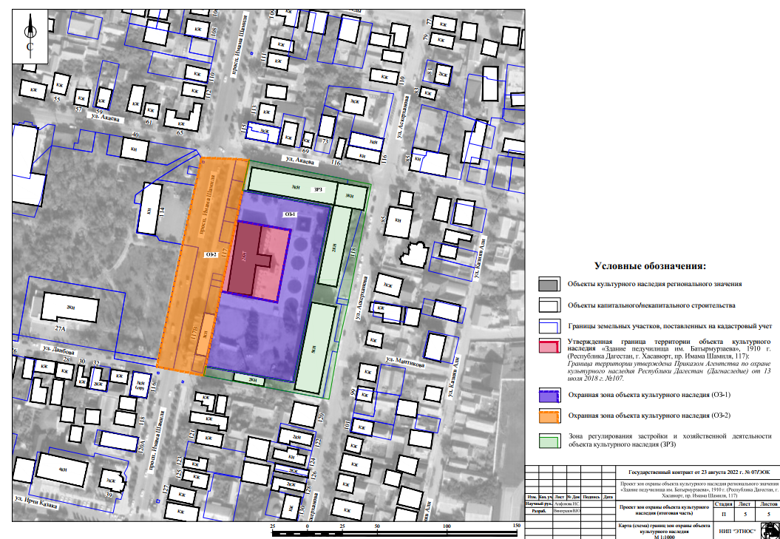
Рис.1. Карта (схема) границ зон охраны объекта культурного наследия регионального значения «Здание педучилища им. Батырмурзаева», 1910 г. (Республика Дагестан, г. Хасавюрт, пр. Имама Шамиля, 117).

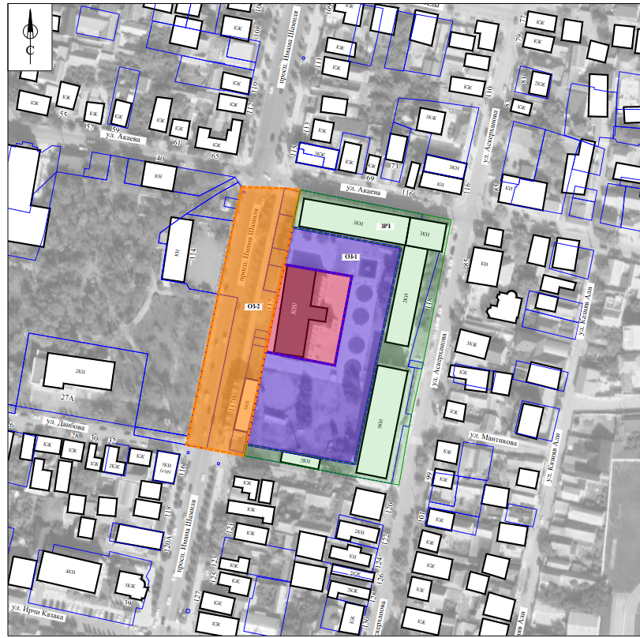
Рис.2. Карта (схема) границ зон охраны объекта культурного наследия регионального значения «Здание педучилища им. Батырмурзаева», 1910 г. (Республика Дагестан, г. Хасавюрт, пр. Имама Шамиля, 117).

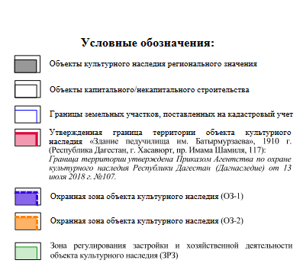
Рис.3. Условные обозначения к карта (схема) границ зон охраны объекта культурного наследия регионального значения «Здание педучилища им. Батырмурзаева», 1910 г. (Республика Дагестан, г. Хасавюрт, пр. Имама Шамиля, 117).

I. Установление границ охранной зоны объекта культурного

наследия регионального значения «Здание педучилища им. Батырмурзаева», 1910 г.
(Республика Дагестан, г. Хасавюрт, пр. Имама Шамиля, 117)

1.1. Описание прохождения границ охранной зоны объекта
культурного наследия регионального значения (ОЗ-1)

Прохождение границы |  | Описание прохождения границы
от точки | до точки
от точки | до точки | Направление | Протяженность, м | Дирекционный угол

1 | 2 | 3 | 4 | 5
1 | 2 | в юго-восточном | 64.15 | 100° 44' 11"
2 | 3 | в юго-западном | 128.08 | 192° 5' 36"
3 | 4 | в северо-западном | 63.62 | 280° 10' 53"
4 | 5 | в северо-восточном | 54.89 | 11° 23' 25"
5 | 6 | в юго-восточном | 41.01 | 101° 8' 54"
6 | 7 | в северо-восточном | 52.56 | 10° 49' 21"
7 | 8 | в северо-западном | 39.68 | 279° 56' 31"
8 | 1 | в северо-восточном | 22.06 | 11° 54' 49"

1.2. Сведения о местоположении границ охранной зоны объекта культурного наследия регионального значения (перечень координат характерных (поворотных) точек) (ОЗ-1)
Сведения об объекте
№ п/п | Характеристики объекта |  |  |  | Описание характеристик
1 | 2 |  |  |  | 3
1 | Местоположение объекта |  |  |  | Республика Дагестан, г. Хасавюрт
2 | Площадь объекта +/- величина погрешности определения площади  (Р+/- Дельта Р) |  |  |  | 6119 м² ± 27 м²
3 | Иные характеристики объекта |  |  |  | -
Сведения о местоположении границ объекта
1. Система координат МСК-05
2. Сведения о характерных точках границ объекта
Обозначение  характерных точек границ |  | Координаты, м |  | Метод определения координат характерной точки |  | Средняя квадратическая погрешность положения характерной точки (Мt), м | Описание обозначения точки на местности (при наличии)
 |  | Х | Y |  |  |  | Описание обозначения точки на местности (при наличии)

1 | 2 | 3 | 4 | 5 | 6
 | 247686,73 | 275365,34 | Картометрический | 0.10 | -
 | 247674,78 | 275428,37 | Картометрический | 0.10 | -
 | 247549,55 | 275401,53 | Картометрический | 0.10 | -
 | 247560,79 | 275338,92 | Картометрический | 0.10 | -
 | 247614,60 | 275349,76 | Картометрический | 0.10 | -
 | 247606,67 | 275390,00 | Картометрический | 0.10 | -
 | 247658,30 | 275399,87 | Картометрический | 0.10 | -
 | 247665,15 | 275360,79 | Картометрический | 0.10 | -
1 | 247686,73 | 275365,34 | Картометрический | 0.10 | -
3. Сведения о характерных точках части (частей) границы объекта
Обозначение  характерных точек границ | Координаты, м |  | Метод определения координат характерной точки | Средняя квадратическая погрешность положения характерной точки (Мt), м | Описание обозначения точки на местности (при наличии)
Обозначение  характерных точек границ | Х | Y | Метод определения координат характерной точки |  | Описание обозначения точки на местности (при наличии)
1 | 2 | 3 | 4 | 5 | 6
- | - | - | - | - | -

1.3. Описание прохождения границ охранной зоны объекта
культурного наследия регионального значения (ОЗ-2)

Прохождение границы |  | Описание прохождения границы
от точки | до точки
от точки | до точки | Направление | Протяженность, м | Дирекционный угол

1 | 2 | 3 | 4 | 5
1 | 2 | в юго-западном | 25.01 | 92° 12' 54"
2 | 3 | в юго-западном | 9.27 | 95° 4' 37"
3 | 4 | в северо-западном | 22.16 | 192° 23' 33"
4 | 5 | в северо-западном | 22.06 | 191° 54' 49"
5 | 6 | в северо-западном | 51.74 | 192° 18' 32"
6 | 7 | в северо-восточном | 54.89 | 191° 23' 25"
7 | 8 | в северо-восточном | 6.67 | 191° 55' 45"
8 | 9 | в северо-восточном | 9.36 | 280° 42' 56"
9 | 10 | в северо-восточном | 12.82 | 280° 42' 2"
10 | 11 | в северо-восточном | 12.01 | 280° 38' 27"
11 | 12 | в юго-восточном | 5.22 | 11° 57' 14"
12 | 13 | в юго-западном | 84.13 | 11° 54' 30"
13 | 14 | в юго-западном | 43.27 | 12° 24' 40"
14 | 15 | в северо-западном | 6.37 | 12° 56' 32"
15 | 16 | в северо-западном | 5.35 | 12° 11' 31"
16 | 1 | в северо-западном | 07.06 | 10° 0' 29"

1.4. Сведения о местоположении границ охранной зоны объекта культурного наследия регионального значения (перечень координат характерных (поворотных) точек) (ОЗ-2)
Сведения об объекте
№ п/п |  | Характеристики объекта |  |  |  | Описание характеристик
1 |  | 2 |  |  |  | 3
1 |  | Местоположение объекта |  |  |  | Республика Дагестан, г. Хасавюрт
2 |  | Площадь объекта +/- величина погрешности определения площади  (Р+/- Дельта Р) |  |  |  | 5258 м² ± 25 м²
3 |  | Иные характеристики объекта |  |  |  | -
 | Сведения о местоположении границ объекта
 | 1. Система координат МСК-05
 | 2. Сведения о характерных точках границ объекта
 | Обозначение  характерных точек границ |  | Координаты, м |  | Метод определения координат характерной точки |  | Средняя квадратическая погрешность положения характерной точки (Мt), м | Описание обозначения точки на местности (при наличии)
 |  |  | Х | Y

1 | 2 | 3 | 4 | 5 | 6
 | 247614,60 | 275349,76 | Картометрический | 0.10 | -
 | 247560,79 | 275338,92 | Картометрический | 0.10 | -
 | 247554,26 | 275337,54 | Картометрический | 0.10 | -
 | 247556,00 | 275328,34 | Картометрический | 0.10 | -
 | 247558,38 | 275315,75 | Картометрический | 0.10 | -
 | 247560,60 | 275303,95 | Картометрический | 0.10 | -
 | 247565,70 | 275305,03 | Картометрический | 0.10 | -
 | 247648,02 | 275322,39 | Картометрический | 0.10 | -
 | 247690,28 | 275331,69 | Картометрический | 0.10 | -
 | 247697,46 | 275333,34 | Картометрический | 0.10 | -
 | 247702,69 | 275334,47 | Картометрический | 0.10 | -
 | 247614,60 | 275349,76 | Картометрический | 0.10 | -
 | 247560,79 | 275338,92 | Картометрический | 0.10 | -
 | 247554,26 | 275337,54 | Картометрический | 0.10 | -
 | 247556,00 | 275328,34 | Картометрический | 0.10 | -
 | 247558,38 | 275315,75 | Картометрический | 0.10 | -
1 | 247560,60 | 275303,95 | Картометрический | 0.10 | -
3. Сведения о характерных точках части (частей) границы объекта
Обозначение  характерных точек границ | Координаты, м |  | Метод определения координат характерной точки | Средняя квадратическая погрешность положения характерной точки (Мt), м | Описание обозначения точки на местности (при наличии)
Обозначение  характерных точек границ | Х | Y | Метод определения координат характерной точки |  | Описание обозначения точки на местности (при наличии)
1 | 2 | 3 | 4 | 5 | 6
- | - | - | - | - | -

II. Установление зон регулирования застройки и хозяйственной деятельности зон объекта культурного наследия регионального значения «Здание педучилища им. Батырмурзаева», 1910 г.
(Республика Дагестан, г. Хасавюрт, пр. Имама Шамиля, 117)

2.1. Описание прохождения границ зоны регулирования застройки и хозяйственной деятельности объекта культурного наследия регионального значения ЗРЗ

Прохождение границы |  | Описание прохождения границы
от точки | до точки
от точки | до точки | Направление | Протяженность, м | Дирекционный угол

1 | 2 | 3 | 4 | 5
1 | 2 | в юго-восточном | 72.25 | 101° 10' 51"
2 | 3 | в юго-восточном | 16.91 | 101° 10' 51"
3 | 4 | в юго-западном | 84.35 | 191° 2' 44"
4 | 5 | в юго-западном | 3.85 | 192° 54' 59"
5 | 6 | в юго-западном | 27.03 | 192° 48' 9"
6 | 7 | в юго-западном | 7.35 | 190° 40' 3"
7 | 8 | в юго-западном | 34.21 | 189° 59' 55"
8 | 9 | в северо-западном | 4.35 | 280° 42' 56"
9 | 10 | в северо-западном | 86.97 | 280° 42' 56"
10 | 11 | в северо-восточном | 6.67 | 11° 55' 45"
11 | 12 | в юго-восточном | 63.62 | 100° 10' 53"
12 | 13 | в северо-восточном | 128.08 | 12° 5' 36"
13 | 14 | в северо-западном | 64.15 | 280° 44' 11"
14 | 1 | в северо-восточном | 22.16 | 12° 23' 33"

 | 2.2. Сведения о местоположении границ охранной зоны объекта культурного наследия регионального значения (перечень координат характерных (поворотных) точек) ЗРЗ
 | Сведения об объекте
 | № п/п | Характеристики объекта |  |  |  | Описание характеристик
 | 1 | 2 |  |  |  | 3
 | 1 | Местоположение объекта |  |  |  | Республика Дагестан, г. Хасавюрт
 | 2 | Площадь объекта +/- величина погрешности определения площади  (Р+/- Дельта Р) |  |  |  | 5974 м² ± 27 м²
 | 3 | Иные характеристики объекта |  |  |  | -
Сведения о местоположении границ объекта
1. Система координат МСК-05
2. Сведения о характерных точках границ объекта
Обозначение  характерных точек границ |  |  | Координаты, м |  | Метод определения координат характерной точки |  | Средняя квадратическая погрешность положения характерной точки (Мt), м | Описание обозначения точки на местности (при наличии)
 |  |  | Х | Y |  |  |  | Описание обозначения точки на местности (при наличии)

1 | 2 | 3 | 4 | 5 | 6
 | 247708,38 | 275370,10 | Картометрический | 0.10 | -
 | 247694,37 | 275440,98 | Картометрический | 0.10 | -
 | 247691,09 | 275457,57 | Картометрический | 0.10 | -
 | 247608,30 | 275441,41 | Картометрический | 0.10 | -
 | 247604,55 | 275440,55 | Картометрический | 0.10 | -
 | 247578,19 | 275434,56 | Картометрический | 0.10 | -
 | 247570,97 | 275433,20 | Картометрический | 0.10 | -
 | 247537,28 | 275427,26 | Картометрический | 0.10 | -
 | 247538,09 | 275422,99 | Картометрический | 0.10 | -
 | 247554,26 | 275337,54 | Картометрический | 0.10 | -
 | 247560,79 | 275338,92 | Картометрический | 0.10 | -
 | 247549,55 | 275401,53 | Картометрический | 0.10 | -
 | 247674,78 | 275428,37 | Картометрический | 0.10 | -
 | 247686,73 | 275365,34 | Картометрический | 0.10 | -
1 | 247708,38 | 275370,10 | Картометрический | 0.10 | -
3. Сведения о характерных точках части (частей) границы объекта
Обозначение  характерных точек границ | Координаты, м |  | Метод определения координат характерной точки | Средняя квадратическая погрешность положения характерной точки (Мt), м | Описание обозначения точки на местности (при наличии)
Обозначение  характерных точек границ | Х | Y | Метод определения координат характерной точки |  | Описание обозначения точки на местности (при наличии)
1 | 2 | 3 | 4 | 5 | 6
- | - | - | - | - | -

Приложение № 2
к приказу Агентства по охране культурного наследия
Республики Дагестан
от «__» _______ 2024 года № _____

Т Р Е Б О В А Н И Я
к градостроительным регламентам в границах зон
охраны объекта культурного наследия регионального значения
«Здание педучилища им. Батырмурзаева», 1910 г. (Республика Дагестан, г. Хасавюрт, пр. Имама Шамиля, 117)

В соответствии с абзацем 2 пункта 3 статьи 34 Федерального закона от 25 июня 2002 г. № 73-ФЗ «Об объектах культурного наследия (памятниках истории и культуры) народов Российской Федерации», пунктом 2 статьи 20 Закона Республики Дагестан от 3 февраля 2009 г. № 7 «Об объектах культурного наследия (памятниках истории и культуры) народов Российской Федерации, расположенных на территории Республики Дагестан» и постановлением Правительства Российской Федерации от 12 сентября 2015 г. № 972 «Об утверждении Положения о зонах охраны объектов культурного наследия (памятников истории и культуры) народов Российской Федерации и о признании утратившими силу отдельных положений нормативных правовых актов Правительства Российской Федерации» устанавливаются следующие режимы использования земель и требования к градостроительным регламентам.

I. Особый режим использования земель и земельных участков
и требования к градостроительным регламентам в границах

охранной зоны (ОЗ)

1. Настоящим режимом разрешается:
1) применение специальных мер, направленных на сохранение и восстановление (регенерацию) историко-градостроительной и (или) природной среды объекта культурного наследия регионального значения «Здание педучилища им. Батырмурзаева» (восстановление, воссоздание, восполнение частично или полностью утраченных элементов и (или) характеристик историко-градостроительной и (или) природной среды).
2) сохранение градостроительных (планировочных, типологических, масштабных) характеристик историко-градостроительной и природной среды: исторических линий застройки, исторически сложившейся планировочной структуры дорог и улиц, озелененных территорий.
3) прокладка, ремонт и реконструкция подземных инженерных коммуникаций с последующим восстановлением нарушенных поверхностей;
4) сохранение и организация проездов, проходов, необходимых для обеспечения функционирования территории.
5) обеспечение визуального восприятия объекта культурного наследия регионального значения «Здание педучилища им. Батырмурзаева» в его историко-градостроительной и природной среде, в том числе сохранение соотношения открытых и закрытых пространств.
6) соблюдение требований в области охраны окружающей среды, необходимых для обеспечения сохранности объекта культурного наследия регионального значения «Здание педучилища им. Батырмурзаева» в его историческом и ландшафтном окружении.
7) размещение временных автопарковок, связанных с функционированием объектов, расположенных в границах территории объекта культурного наследия «Здание педучилища им. Батырмурзаева», его охранной зоны и на смежных территориях.
2. Настоящим режимом ограничивается:
1) капитальный ремонт и реконструкция объектов капитального строительства и их частей, в том числе касающееся их размеров, пропорций и параметров, использования отдельных строительных материалов, применения цветовых решений, особенностей деталей и малых архитектурных форм, с условием сохранения сложившихся объемно-пространственных и архитектурных характеристик.
2) хозяйственная деятельность, с учетом обеспечения сохранности объекта культурного наследия регионального значения «Здание педучилища им. Батырмурзаева».
3) благоустройство территории, не ухудшающее условия восприятия объекта культурного наследия в его историко-градостроительной среде, в том числе:
а) применение при изготовлении элементов благоустройства и малых архитектурных форм традиционных материалов (камень, дерево, литой и кованый металл);
б) создание безбарьерной городской среды, с учетом устройства пандусов и других приспособлений, обеспечивающих передвижение маломобильных групп населения;
в) озеленение территории (деревья, кустарники, газоны, клумбы, цветники), не препятствующее визуальному восприятию объекта культурного наследия «Здание педучилища им. Батырмурзаева»;
г) размещение малых архитектурных форм – скамеек, урн, пандусов, столбов освещения;
д) для ОЗ-1: обустройство, реконструкция и капитальный ремонт спортивных, детских и игровых площадок, площадок для отдыха, площадок для празднеств и гуляний;
е) для ОЗ-1: возведение временных (сезонных) построек, необходимых для функционирования образовательного учреждения;
4) установка следующих средств наружной рекламы и информации:
а) рекламных конструкций, информационных указателей, надписей и обозначений, памятных знаков, с соблюдением следующих габаритных параметров: не более 1,2 м по высоте и 0,8 м по ширине);
б) элементов информационно-декоративного оформления событийного характера (мобильные информационные конструкции), включая праздничное оформление, с учетом их демонтажа по окончанию проведения события, мероприятия.
3. Запрещается:
1) строительство объектов капитального строительства, за исключением применения специальных мер, указанных в пункте 1 части 1 настоящего Режима.
2) прокладка инженерных коммуникаций (теплотрасс, газопроводов, электрокабелей, линий телефонной связи и др.) надземным способом и по фасадам зданий.
3) размещение рекламных конструкций, за исключением случаев, предусмотренных пунктом 4 части 2 настоящего Режима.
4) установка нестационарных торговых объектов, за исключением периодов проведения мероприятий.
4. Градостроительные регламенты земельных участков, расположенных в границах охранной зоны объекта культурного наследия «Здание педучилища им. Батырмурзаева», устанавливаются Правилами землепользования и застройки города Хасавюрт с учетом настоящих требований.

II. Режим использования земель и земельных участков и требования к градостроительным регламентам в границах зоны регулирования застройки и хозяйственной деятельности ЗРЗ

1. Настоящим режимом разрешается:
1) обеспечение визуального восприятия объекта культурного наследия регионального значения «Здание педучилища им. Батырмурзаева», в его историко-градостроительной и природной среде;
2) сохранение качества окружающей среды, необходимого для обеспечения сохранности объекта культурного наследия «Здание педучилища им. Батырмурзаева» в его историко-градостроительной и природной среде;
3) соблюдение требований в области охраны окружающей среды, необходимых для обеспечения сохранности объекта культурного наследия «Здание педучилища им. Батырмурзаева» в его историческом и ландшафтном окружении.
2. Настоящим режимом ограничивается:
1) строительство, капитальный ремонт и реконструкция объектов капитального строительства и их частей (за исключением исторически ценных градоформирующих объектов) и некапитальных строений при условии обеспечения масштабного соответствия их габаритов историко-градостроительной среде с учетом следующих требований и ограничений:
а) предельная разрешенная высота в границах ЗРЗ – не более 3 надземных этажей (с высотой от существующей отметки земли до конька скатной крыши – 10 метров, до верха конструкций плоской крыши не более 12 метров);
б) стилистическая направленность архитектуры уличных фасадов - исторический контекстуализм или нейтральная;
в) силуэтность – нейтральная;
г) строительные отделочные материалы уличных фасадов - натуральные (открытая лицевая кирпичная кладка, штукатурка с покраской, деревянная обшивка в т.ч. с покраской и др.);
д) цветовое решение уличных фасадов и кровель – нейтрального характера.
3) хозяйственная деятельность с учетом обеспечения сохранности объекта культурного наследия регионального значения «Здание педучилища им. Батырмурзаева», в его историко-градостроительной и природной среде:
а) размещение рекламных конструкций, информационных указателей, надписей и обозначений, памятных знаков, с учетом сохранения визуального восприятия объекта культурного наследия регионального значения «Здание педучилища им. Батырмурзаева»;
б) в отношении зданий, формирующих территории общего пользования (в отношении зданий, выходящих фасадами на улицы Акаева, Аскерханова, Даибова) исключается строительство, прокладка инженерных коммуникаций (теплотрасс, газопроводов, электрокабелей) надземным способом и по фасадам зданий.
4) в оформлении зданий, строений и сооружений, а также их частей конструкций и материалов исключается применение:
а) ярких и блестящих кровельных материалов;
б) ярких и контрастирующих цветовых решений фасадов;
в) нетрадиционных материалов отделки уличных фасадов (сайдинг, пластик и т.п.);
г) фрагментарной отделки фасадов зданий, формирующих территории общего пользования (улицы, проезды);
5) проведение земляных, землеустроительных, мелиоративных, хозяйственных и иных работ, а также капитальный ремонт и реконструкция существующих строений с условием исключения применения технологий строительных и иных работ, оказывающих динамические воздействия на грунты, создающих вибрационные нагрузки.
6) установка нестационарных торговых объектов, за исключением периодов проведения мероприятий.
3. Настоящим режимом устанавливаются иные требования, необходимые для обеспечения сохранности объекта культурного наследия регионального значения «Здание педучилища им. Батырмурзаева» в его историко-градостроительной и природной среде:
1) сохранение исторических линий застройки.
2) сохранение и организация проездов, проходов, необходимых для обеспечения функционирования территории.
3) снос (демонтаж) по мере амортизации объектов капитального и некапитального строительства, не имеющих исторической ценности.
4. Градостроительные регламенты земельных участков, расположенных в границах зоны регулирования застройки и хозяйственной деятельности объекта культурного наследия «Здание педучилища им. Батырмурзаева», устанавливаются Правилами землепользования и застройки города Хасавюрт с учетом настоящих требований.

_________________

